5.1. Борьба с агрессией крестоносцев в XIII–XV вв.: Владимир Полоцкий, Давыд Городенский, Андрей Полоцкий, «Великая война» и Грюнвальдская битва
1. Причины появления крестоносцев
Крестоносцы прибыли на территорию Прибалтики с целью поддержки и распространения христианства, а также роста влияния католической церкви в Восточной Европе. В 1201 г. в устье реки Западная Двина будет основана крепость Рига, ставшая форпостом и отправным пунктом нашествия крестоносцев на земли Прибалтики и Беларуси. Образование ВКЛ и включение в состав государства новых земель - проходило под знаком борьбы с крестоносцами. Не единожды крестоносцы совершали походы на земли Литвы и Беларуси, угрожая местному населению, грабя города и сёла. Наиболее регулярные и сильные удары приходились на такие регионы как Жемайтия и белорусское Понеманье.
И если на протяжении XIII в. походы рыцарей-крестоносцев на территорию ВКЛ не носили столь массового характера, а их численность не превышала нескольких сотен, то в XIV в. произойдет значительная активизация крестоносцев в Прибалтике. В 1314 г. крестоносцы совершили целый ряд походов на Гродно и Новогрудок. В этот период в борьбе с крестоносцами особо отличился староста г. Гродно Давид Городзенский, который не только отбил атаки захватчиков на город, но и совершал успешные походы на земли крестоносцев. В этот же период ВКЛ помогало и другим в защите от общей угрозы. Так, в 1322 и 1323 г. войска ВКЛ пришли на помощь при обороне Пскова.
2. Борьба с крестоносцами в период Гедимина, Ольгерда и Кейстута
В правление Гедимина (1316-1341 гг.) внешнеполитическое положение ВКЛ оставалось достаточно тяжелым. ВКЛ приходилось выдерживать удар за ударом со стороны крестоносцев, а в частности Тевтонского ордена, борьба шла с переменным успехом. При наследниках Гедимина - Кейстуте и Ольгерде (правили совместно) положение ВКЛ несколько улучшилось. Кейстуту, правившим в западной части ВКЛ, удалось стабилизировать ситуацию и даже нанести ряд ощутимых поражений крестоносцам. Однако в 60-е - 70-е гг. крестоносцы совершили ряд успешных походов на территорию ВКЛ и даже доходили до стен Вильно - столицы государства. В это же время достаточно успешно крестоносцам противостоял Андрей Полоцкий - старший сын Ольгерда, совершивший ряд походов против агрессоров.
Крестоносцы также использовались для внутриполитической борьбы. Когда в ВКЛ вспыхнет Гражданская война между Ягайло (сын Ольгерда) и Витовтом (сын Кейстута) за трон ВКЛ, то последний будет прибегать к военной помощи Тевтонского ордена крестоносцев. В 1385 г. Ягайло подпишет Кревскую унию с Польшей и станет королём Польши и ВКЛ, что сразу же усилит авторитет и могущество государств. В 1392 году по Островскому договору Витовт становился наместником (заместителем) Ягайло, а фактически правителем в ВКЛ.
3. Великая война
В начале XV в. произойдет активизация крестоносцев. Они совершат ряд походов как на территорию ВКЛ, так и на территорию Польши. Крестоносцы даже навязали ряд выгодных для них договоров и получили территорию Жемайтии (современная Прибалтика). Одновременно с этим крестоносцы начнут задерживать торговые корабли и всячески мешать купцам ВКЛ осуществлять свою деятельность. На секретном совещании польского короля Ягайло и великого князя литовского Витовта в Новогрудке (конец декабря 1408 года) было постановлено вернуть захваченные крестоносцами земли.
В 1409 г. в Жемайтии вспыхнет восстание против крестоносцев. Восстание будет поддержано Витовтом, а затем и Ягайло, начнётся "Великая война". Боевые действия 1409 г. не выявили победителя, силы готовились к решающему сражению. К лету 1410 г. стороны собрали силы для решающей битвы. 15 июля 1410 г. состоится битва под Грюнвальдом - решающее сражение между войсками ВКЛ и Польши с одной стороны и войсками крестоносцев с другой. По разным оценкам силы Тевтонского ордена не превышали 25 тыс. человек, а силы литовского-польской армии составляли в районе 30-35 тыс. человек. Войско ВКЛ состояло из 40 хоругвей, польская армия выставила 51 хоругвь.
Общее руководство союзным войском осуществлял Ягайло. Войсками ВКЛ командовал непосредственно Витовт. Помимо польских войск, и войск ВКЛ, на стороне союзников участие принимали чехи (гуситы) под руководством Яна Жижки, татарская конница, русские дружины. Войсками крестоносцев руководил великий магистр Ульрих фон Юнгинген. Битва была кровавой и инициатива несколько раз переходило из рук в руки. Особую стойкость проявили полки Смоленского княжества, которые не дрогнули в самую ответственную минуту. В конечном счете войска союзников окружили рыцарей и нанесли им сокрушительное поражение. Великий магистр Тевтонского ордена также погиб в битве.
В последующем союзные войска будут даже осаждать Мальборк (столицы Тевтонского ордена), однако осада окажется неудачной. В 1411 г. "Великая война" будет завершена. Согласно условиям мира крестоносцы будут обязаны вернуть все раннее захваченные земли, а также выплатить большую денежную сумму победителям. Поражение Тевтонского ордена означала крах 200-летней агрессии крестоносцев в Прибалтике и Беларуси. Победа над крестоносцами значительно повысило авторитет и престиж ВКЛ

Билет № 5. Практическое задание. Развитие культуры в БССР во второй половине 1940-х – 1980-е гг.
Используя представленные ниже материалы, ответьте на вопросы:
1. Охарактеризуйте историческую тематику в картине М.А. Савицкого «Узник 32815» из цикла «Цифры на сердце».
2. Используя выдержку из письма белорусской интеллигенции к М.С. Горбачёву от 15 декабря 1986 г., определите причины и мотивы его написания.
3. Прочитайте выдержку из текста и ответьте на вопросы: о ком идёт речь в данном документе? Какой вклад в развитие науки он внёс?
4. Рассмотрите фотографию. Назовите кто на ней изображён. Руководителем какого вокально-инструментального ансамбля он являлся? За что он был награждён орденом Ф.Скорыны?
Источник 1«Узник 32815» из цикла «Цифры на сердце». Художник М. Савицкий
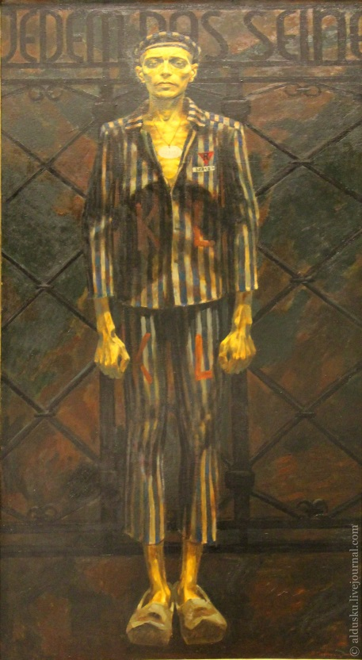

Источник 2Из «О Б Р А Щ Е Н И Е белорусской интеллигенции к М. С.Горбачеву по вопросам судьбы белорусского языка.(от 15 декабря 1986 года)
Генеральному секретарю Центрального Комитета КПСС товарищу Михаилу Сергеевичу Горбачеву».
«Обращаемся к Вам по крайне волнующему нас вопросу судьбы белорусского языка. В нынешнее время, время обновления во всех сферах советского общества, время переосмысления
наших достижений, недостатков и ошибок, вопросы гармоничного и полнокровного развития национальной культуры требуют особого внимания.
Язык - душа народа , наивысшее проявление его культурной самобытности, основа полноценного духовного существования. Пока живет родной язык, живет, имеет историческую перспективу и народ. С упадком языка чахнет, деградирует культура, народ перестает существовать как национальный исторический организм, как бесценная часть земной цивилизации. Язык нашего народа прошел долгий и сложный путь разви тия. Были у него периоды и упадка , и расцвета…
Положение с белорусскими школами в сельской местности значительно ухудшилось. Теперь они зачастую являются белорусскими лишь номинально, поскольку большинство предметов, особенно в старших классах, преподается по-русски. Сотни сельских школах уже официально переведены на русский язык обучения. Катастрофически уменьшается численность учеников, обучающихся в
белорусских школах. К тому же в обучении на белорусском языке в системе на-
родного образования нет никакой преемственности. В совершенно запущенном плачевном состоянии находится дошкольное воспитание на родном языке. Белорусскоязычные вузы, техникумы училища отсутствуют. Вот уже несколько лет педагогические институты республики не занимаются подготовкой учительских кадров специально для школ с белорусским языком обучения»...
(Гражданские движения в Беларуси. Документы и материалы.1986 – 1991. (Общеакадемическая программа «Человек. Наука. Общество»). Серия: "Национальные движения в СССР".Ответственный редактор серии - М.Н.Губогло. Москва - ЦИМО - 1991.)
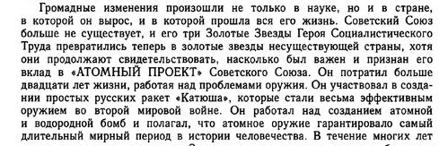
Источник 3 Из книги «Яков Борисович Зельдович (воспоминания, письма, документы).»

(Яков Борисович Зельдович (воспоминания, письма, документы) / Под ред. С. С. Герштейна и Р. А. Сюняева. — изд. 2-е, доп. — М.: ФИЗМАТЛИТ, 2008. — 416 с. – С.10)
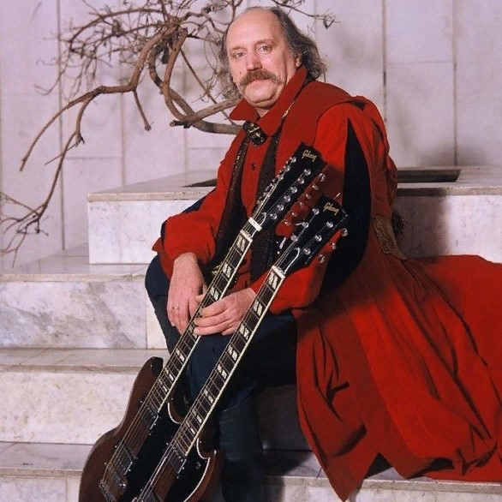
Источник 4

Ответы:
1. Михаил Андреевич Савицкий белорусский живописец. Участник Великой Отечественной войны. За более чем 65-летнюю творческую деятельность создал полотна, посвящённые стойкости и героизму советских людей. В основе картины «Цифры на сердце» - авторские воспоминания и впечатления о бесчеловечных условиях в фашистских концлагерях. Будучи солдатом Красной Армии, летом 1942 г. М. Савицкий попал в плен. Он был узником концлагерей Дюссельдорф, Дахау, Бухенвальд, где стал участником сопротивления. На картине изображены ворота концлагеря Бухенвальд с надписью по – немецки : «Каждому своё». На робе заключённого можно увидеть две красные буквы K и L, обозначающие концентрационный лагерь. Красный треугольник с буквой R на робе обозначает «русский, политический». На жетоне, подвешенном на шее, номер заключённого. Потеря жетона каралась смертью.
2. Причина написания письма с ситуацией, сложившейся вокруг белорусского языка. Он постепенно вытеснялся изо всех сфер общества. Мотивы написания письма были связаны со стремлением его авторов сохранить белорусский язык в различных сферах общественной жизни.
3. Речь идёт о Якове Борисовиче Зельдовиче, уроженце Минска, одном из главных создателей «советского ядерного щита». Человек, не имевший высшего образования, в 25 – летнем возрасте стал доктором физико – математических наук, самостоятельно изучив высшую математику. Яков Борисович занимался исследованием горения пороха при создании реактивных снарядов для легендарной «катюши». Он стал одним из создателей советской атомной бомбы, испытание которой было проведено в 1949 г. Принимал активное участие в создании советской водородной бомбы. Гениальный учёный за свои исследования стал трижды Героем Социалистического труда.
4. На фотографии изображён руководитель вокально – инструментального ансамбля «Песняры». Владимир Мулявин – белорусский музыкант, композитор, народный артист БССР и СССР, основатель и художественный руководитель «Песняров». Слушатели со всех уголков Советского Союза приобретали в книжных магазинах белорусско – русские словари, чтобы понять, о чём поют «Песняры». «Песняры» стали первым советским вокально – инструментальным ансамблем, выступившим в Америке, а американская пресса назвала их группой, заслужившей того, чтобы ей аплодировали стоя. Президент Белорусси Александр Лукашенко наградил Владимира Мулявина высшей наградой страны – орденом Франциска Скорины, за то, что его группа достойно представляла белорусскую культуру на советской и международной эстраде, за вклад «Песняров» в белорусскую культуру.

